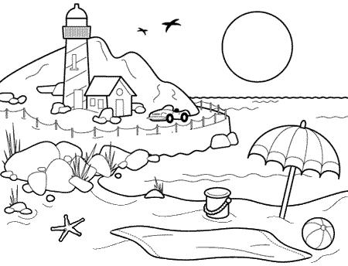

SUMMER – LATO
IT’S SUNNY – JEST SŁONECZNIE
IT’S WARM – JEST CIEPŁO
Pokoloruj obrazek.

